Областное государственное бюджетное профессиональное

образовательное учреждение

«Смоленская академия профессионального образования»

**Оценочные материалы**

**(Промежуточный контроль)**

дисциплины «**Процессы формообразования и инструмент**» по программе специальности 151901 Технология машиностроения

**Составлена преподавателем**

**технического факультета**

**Терещенкова С.В.**

**Смоленск 2016**

**Утверждаю**

**Зав. кафедры Технического факультета**

**_________________ Володин Д.А.**

**Пояснительная записка**

Аттестация студентов по дисциплине «Процессы формообразования и инструменты» проводится по материалам раздела программы «Обработка материалов сверлением, зенкерованием и развертыванием», «Процесс фрезерования», «Протягивание», «Процесс шлифования»

Объектом контроля являются конкретные профессиональные действия обучающихся, зафиксированные в ФГОС среднего и высшего профессионального образования в виде совокупности профессиональных компетенций. Компетенции оцениваются по результатам выполнения поставленной профессиональной задачи на основе установленных критериев. Знания и умения выступают как признаки компетенций.

Основным подходом к оценке является критериально-ориентированный. Параметрами оценки являются теоретический, практический и рефлексивный компоненты.

Задания для аттестации студентов направлены на проверку способности действовать в определенной производственной ситуации и представляют собой комплексную производственную задачу. Оценка уровня выполнения профессиональных действий осуществляется по индификаторам, которые декомпозируются на критерии. Под критерием понимается признак: выполнено задание (100%), не выполнено задание (0%).

Количество вариантов 24

Время выполнения контрольной работы: 90 мин.

Смоленская академия профессионального образования

|  |  |  |
| --- | --- | --- |
| РАССМОТРЕНО  на заседании кафедры  «Технология машиностроения»  Протокол №___  Зав. кафедры технического факультета  _______Володин Д.А. | **ЭКЗАМЕНАЦИОННЫЙ БИЛЕТ № 1**  по дисциплине «Процессы формообразования и инструмент»  очное отделение  II курс  Специальность 151901 «Технология машиностроения» | .УТВЕРЖДАЮ  Зам. директора по УМР  Иваненкова М.А.  «____»_______2016г |

Произведите расчет режимов резания согласно чертежа. Деталь изготовлена из материала:Ст 3, σ =460 МПа (46 кгс/мм2),обработка с охлаждением производится на вертикально-сверлильном станке марки 2Н125. (Способ крепления заготовки в патроне)

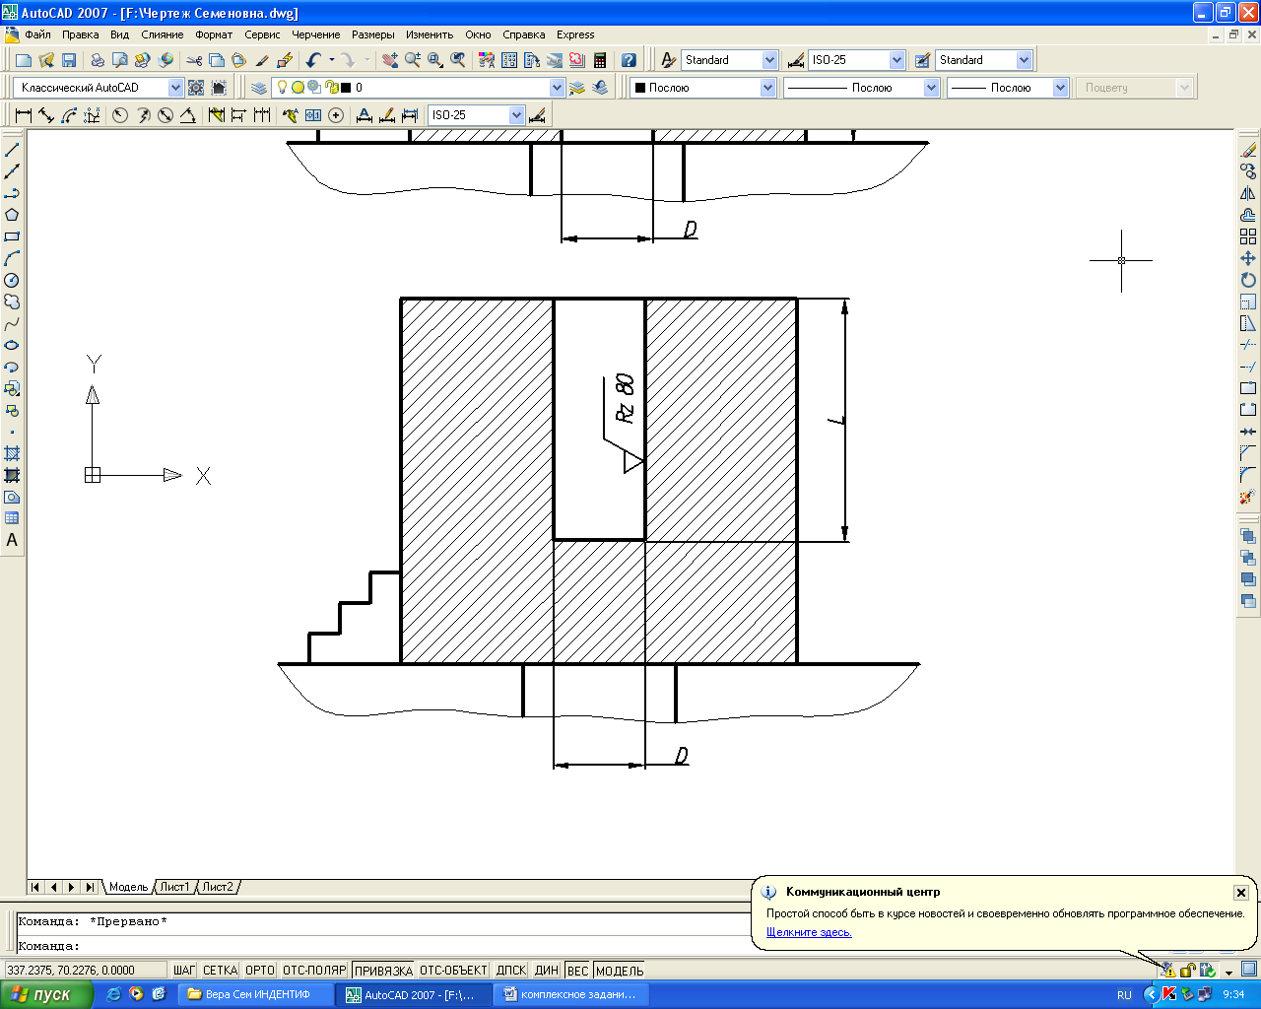

Ø 15Н12

60

Преподаватель: С.В. Терещенкова______________

Смоленская академия профессионального образования

|  |  |  |
| --- | --- | --- |
| РАССМОТРЕНО  на заседании кафедры  «Технология машиностроения»  Протокол №___  Зав. кафедры технического факультета  _______Володин Д.А. | **ЭКЗАМЕНАЦИОННЫЙ БИЛЕТ № 2**  по дисциплине «Процессы формообразования и инструмент»  очное отделение  II курс  Специальность 151901 «Технология машиностроения» | .УТВЕРЖДАЮ  Зам. директора по УМР  Иваненкова М.А.  «____»_______2016г |

Произведите расчет режимов резания согласно чертежа. Деталь изготовлена из материала:Серый чугун, 160 HВ,обработка без охлаждения производится на вертикально-сверлильном станке марки 2Н135. (Способ крепления заготовки в патроне)

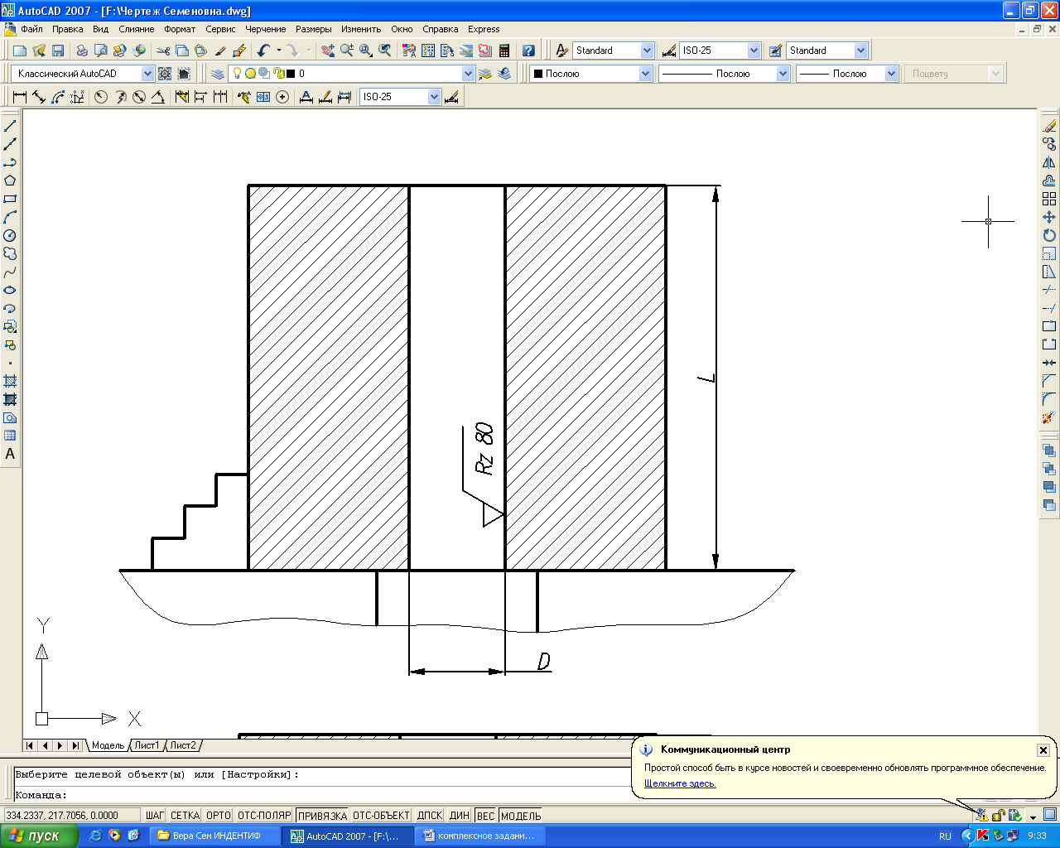

Ø 16 Н12

65

Преподаватель: С.В. Терещенкова______________

Смоленская академия профессионального образования

|  |  |  |
| --- | --- | --- |
| РАССМОТРЕНО  на заседании кафедры  «Технология машиностроения»  Протокол №___  Зав. кафедры технического факультета  _______Володин Д.А. | **ЭКЗАМЕНАЦИОННЫЙ БИЛЕТ № 3**  по дисциплине «Процессы формообразования и инструмент»  очное отделение  II курс  Специальность 151901 «Технология машиностроения» | .УТВЕРЖДАЮ  Зам. директора по УМР  Иваненкова М.А.  «____»_______2016г |

Произведите расчет режимов резания согласно чертежа. Деталь изготовлена из материала:Сталь 40, σ =660 МПа (66 кгс/мм2),обработка с охлаждением производится на вертикально-сверлильном станке марки 2Н125. (Способ крепления заготовки в патроне)



Ø 18Н12

70

Преподаватель: С.В. Терещенкова______________

Смоленская академия профессионального образования

|  |  |  |
| --- | --- | --- |
| РАССМОТРЕНО  на заседании кафедры  «Технология машиностроения»  Протокол №___  Зав. кафедры технического факультета  _______Володин Д.А. | **ЭКЗАМЕНАЦИОННЫЙ БИЛЕТ № 4**  по дисциплине «Процессы формообразования и инструмент»  очное отделение  II курс  Специальность 151901 «Технология машиностроения» | .УТВЕРЖДАЮ  Зам. директора по УМР  Иваненкова М.А.  «____»_______2016г |

Произведите расчет режимов резания согласно чертежа. Деталь изготовлена из материала:Серый чугун, 180 HВ,обработка без охлаждения производится на вертикально-сверлильном станке марки 2Н135. (Способ крепления заготовки в патроне)



Ø 20Н12

45

Преподаватель: С.В. Терещенкова______________

Смоленская академия профессионального образования

|  |  |  |
| --- | --- | --- |
| РАССМОТРЕНО  на заседании кафедры  «Технология машиностроения»  Протокол №___  Зав. кафедры технического факультета  _______Володин Д.А. | **ЭКЗАМЕНАЦИОННЫЙ БИЛЕТ № 5**  по дисциплине «Процессы формообразования и инструмент»  очное отделение  II курс  Специальность 151901 «Технология машиностроения» | .УТВЕРЖДАЮ  Зам. директора по УМР  Иваненкова М.А.  «____»_______2016г |

Произведите расчет режимов резания согласно чертежа. Деталь изготовлена из материала:Серый чугун, 190 HВ,обработка без охлаждения производится на вертикально-сверлильном станке марки 2Н135. (Способ крепления заготовки в патроне)



Ø 22Н12

30

Преподаватель: С.В. Терещенкова______________

СМОЛЕНСКИЙ ПРОМЫШЛЕННО- ЭКОНОМИЧЕСКИЙ КОЛЛЕДЖ

|  |  |  |
| --- | --- | --- |
| РАССМОТРЕНО  на заседании кафедры  «Технология машиностроения»  Протокол №___  Зав. кафедры технического факультета  _______Володин Д.А. | **ЭКЗАМЕНАЦИОННЫЙ БИЛЕТ № 6**  по дисциплине «Процессы формообразования и инструмент»  очное отделение  II курс  Специальность 151901 «Технология машиностроения» | .УТВЕРЖДАЮ  Зам. директора по УМР  Иваненкова М.А.  «____»_______2016г |

Произведите расчет режимов резания согласно чертежа. Деталь изготовлена из материала:бронза БрАЖН 11-6-6, 200НВ,, обработка без охлаждения производится на вертикально-сверлильном станке марки 2Н135. (Способ крепления заготовки в патроне)



Ø 24Н12

40

Преподаватель: С.В. Терещенкова______________

СМОЛЕНСКИЙ ПРОМЫШЛЕННО- ЭКОНОМИЧЕСКИЙ КОЛЛЕДЖ

|  |  |  |
| --- | --- | --- |
| РАССМОТРЕНО  на заседании кафедры  «Технология машиностроения»  Протокол №___  Зав. кафедры технического факультета  _______Володин Д.А. | **ЭКЗАМЕНАЦИОННЫЙ БИЛЕТ № 7**  по дисциплине «Процессы формообразования и инструмент»  очное отделение  II курс  Специальность 151901 «Технология машиностроения» | .УТВЕРЖДАЮ  Зам. директора по УМР  Иваненкова М.А.  «____»_______2016г |

Произведите расчет режимов резания согласно чертежа. Деталь изготовлена из материала:Сталь Ст5, σв =600 МПа (≈60 кгс/ ${мм}^{2}$; обработка плоской поверхности черновая с охлаждением; производится на горизонтально-фрезерном станке марки 6Т82Г

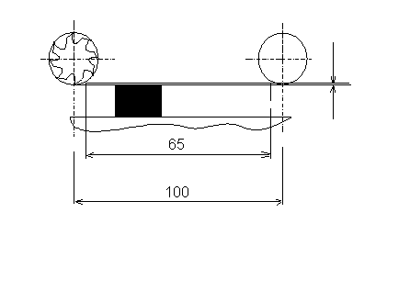

3

Преподаватель:С.В.Терещенкова______________

Смоленская академия профессионального образования

|  |  |  |
| --- | --- | --- |
| РАССМОТРЕНО  на заседании кафедры  «Технология машиностроения»  Протокол №___  Зав. кафедры технического факультета  _______Володин Д.А. | **ЭКЗАМЕНАЦИОННЫЙ БИЛЕТ № 8**  по дисциплине «Процессы формообразования и инструмент»  очное отделение  II курс  Специальность 151901 «Технология машиностроения» | .УТВЕРЖДАЮ  Зам. директора по УМР  Иваненкова М.А.  «____»_______2016г |

Произведите расчет режимов резания согласно чертежа. Деталь изготовлена из материала:серый чугун,150HB

обработка без охлаждения с шероховатостью Ra=2,0; получистовая(окончательная), производится на горизонтально-фрезерном станке марки 6Т82Г;



120

40

1.5

Преподаватель: С.В. Терещенкова______________

Смоленская академия профессионального образования

|  |  |  |
| --- | --- | --- |
| РАССМОТРЕНО  на заседании кафедры  «Технология машиностроения»  Протокол №___  Зав. кафедры технического факультета  _______Володин Д.А. | **ЭКЗАМЕНАЦИОННЫЙ БИЛЕТ № 9**  по дисциплине «Процессы формообразования и инструмент»  очное отделение  II курс  Специальность 151901 «Технология машиностроения» | .УТВЕРЖДАЮ  Зам. директора по УМР  Иваненкова М.А.  «____»_______2016г |

Произведите расчет режимов резания согласно чертежа. Деталь изготовлена из материала:стали 35,σв=600 МПа(≈60кгс/ ${мм}^{2}$);

обработка черновая с охлаждением; производится на горизонтально-фрезерном станке марки 6Т82Г;



4

450

80

Преподаватель: С.В. Терещенкова______________

Смоленская академия профессионального образования

|  |  |  |
| --- | --- | --- |
| РАССМОТРЕНО  на заседании кафедры  «Технология машиностроения»  Протокол №___  Зав. кафедры технического факультета  _______Володин Д.А. | **ЭКЗАМЕНАЦИОННЫЙ БИЛЕТ № 10**  по дисциплине «Процессы формообразования и инструмент»  очное отделение  II курс  Специальность 151901 «Технология машиностроения» | .УТВЕРЖДАЮ  Зам. директора по УМР  Иваненкова М.А.  «____»_______2016г |

Произведите расчет режимов резания согласно чертежа. Деталь изготовлена из материала:алюминиевый сплав АЛ5, 65 НВ; обработка плоской поверхности получистовая(окончательная)без охлаждения; с шероховатостью Rz=20 производится на горизонтально-фрезерном станке 6Т82Г;



1.5

50

200

Преподаватель: С.В. Терещенкова______________

Смоленская академия профессионального образования

|  |  |  |
| --- | --- | --- |
| РАССМОТРЕНО  на заседании кафедры  «Технология машиностроения»  Протокол №___  Зав. кафедры технического факультета  _______Володин Д.А. | **ЭКЗАМЕНАЦИОННЫЙ БИЛЕТ № 11**  по дисциплине «Процессы формообразования и инструмент»  очное отделение  II курс  Специальность 151901 «Технология машиностроения» | .УТВЕРЖДАЮ  Зам. директора по УМР  Иваненкова М.А.  «____»_______2016г |

Произведите расчет режимов резания согласно чертежа. Деталь изготовлена из материала:бронза БрАЖ 9-4, 120 НВ; обработка плоской поверхности черновая по корке без охлаждения производится на горизонтально-фрезерном станке марки 6Т82Г;



4

75

320

Преподаватель: С.В. Терещенкова_____________

Смоленская академия профессионального образования

|  |  |  |
| --- | --- | --- |
| РАССМОТРЕНО  на заседании кафедры  «Технология машиностроения»  Протокол №___  Зав. кафедры технического факультета  _______Володин Д.А. | **ЭКЗАМЕНАЦИОННЫЙ БИЛЕТ № 12**  по дисциплине «Процессы формообразования и инструмент»  очное отделение  II курс  Специальность 151901 «Технология машиностроения» | .УТВЕРЖДАЮ  Зам. директора по УМР  Иваненкова М.А.  «____»_______2016г |

Произведите расчет режимов резания согласно чертежа. Деталь изготовлена из материала: сталь 45XНМА, σв=750МПа(≈75кгс/ ${мм}^{2}$) обработка плоской поверхности получистовая(окончательная) с охлаждением, шероховатостью Rz=2,0; производится на горизонтально-фрезерном станке марки 6Т82Г;



150

450

3.5

Преподаватель: С.В. Терещенкова______________

Смоленская академия профессионального образования

|  |  |  |
| --- | --- | --- |
| РАССМОТРЕНО  на заседании кафедры  «Технология машиностроения»  Протокол №___  Зав. кафедры технического факультета  _______Володин Д.А. | **ЭКЗАМЕНАЦИОННЫЙ БИЛЕТ № 13**  по дисциплине «Процессы формообразования и инструмент»  очное отделение  II курс  Специальность 151901 «Технология машиностроения» | .УТВЕРЖДАЮ  Зам. директора по УМР  Иваненкова М.А.  «____»_______2016г |
|  | | |

Произведите расчет режимов резания согласно чертежа. Деталь выполнена из материала: сталь 20,155 HB; протягивают цилиндрическое отверстие с параметром шероховатости обработанной поверхности Rа=2 мкм, обработка производитсяна горизонтально-протяжном станке модели 7223.

Протяжка изготовлена из быстрорежущей стали Р18, с профильной схемой резания и со следующими конструктивными элементами: Подъем на зуб на сторону (подача) Sо=0,025, общая длина L=510 мм, длина до первого зуба L1=265 мм, шаг режущих зубьев (черновых) to=8. Число зубьев в секции Zc=2 (для протяжек переменного резания).передний угол γ=18о, задний угол на режущих (черновых) зубьях α=3о.



45

Ø 32Н9

L

Преподаватель: С.В. Терещенкова______________

Смоленская академия профессионального образования

|  |  |  |
| --- | --- | --- |
| РАССМОТРЕНО  на заседании кафедры  «Технология машиностроения»  Протокол №___  Зав. кафедры технического факультета  _______Володин Д.А. | **ЭКЗАМЕНАЦИОННЫЙ БИЛЕТ № 14**  по дисциплине «Процессы формообразования и инструмент»  очное отделение  II курс  Специальность 151901 «Технология машиностроения» | .УТВЕРЖДАЮ  Зам. директора по УМР  Иваненкова М.А.  «____»_______2016г |

Произведите расчет режимов резания согласно чертежа. Деталь выполнена из материала:серый чугун,190HB; протягивают цилиндрическое отверстие с параметром шероховатости обработанной поверхности Rа=2 мкм, обработка производитсяна горизонтально-протяжном станке модели 7223.

Протяжка изготовлена из быстрорежущей стали Р18, с переменной схемой резания и со следующими конструктивными элементами: Подъем на зуб на сторону (подача) Sо=0,010, общая длина L=490 мм, длина до первого зуба L1=285 мм, шаг режущих зубьев (черновых) to=13. Число зубьев в секции Zc=2 (для протяжек переменного резания).передний угол γ=8о, задний угол на режущих (черновых) зубьях α=3о.



75

Ø 50Н9

L

Преподаватель: С.В. Терещенкова______________

Смоленская академия профессионального образования

|  |  |  |
| --- | --- | --- |
| РАССМОТРЕНО  на заседании кафедры  «Технология машиностроения»  Протокол №___  Зав. кафедры технического факультета  _______Володин Д.А. | **ЭКЗАМЕНАЦИОННЫЙ БИЛЕТ № 15**  по дисциплине «Процессы формообразования и инструмент»  очное отделение  II курс  Специальность 151901 «Технология машиностроения» | .УТВЕРЖДАЮ  Зам. директора по УМР  Иваненкова М.А.  «____»_______2016г |

Произведите расчет режимов резания согласно чертежа. Деталь выполнена из материала:стали,40X,210 HB; протягивают цилиндрическое отверстие с параметром шероховатости обработанной поверхности Rа=2 мкм, обработка производитсяна горизонтально-протяжном станке модели 7223.

Протяжка изготовлена из быстрорежущей стали Р18, с профильной схемой резания и со следующими конструктивными элементами: Подъем на зуб на сторону (подача) Sо=0,025, общая длина L=580 мм, длина до первого зуба L1=278 мм, шаг режущих зубьев (черновых) to=10. Число зубьев в секции Zc=2 (для протяжек переменного резания).передний угол γ=0о, задний угол на режущих (черновых) зубьях α=3о.



Ø 45Н7

58

L

Преподаватель: С.В. Терещенкова______________

Смоленская академия профессионального образования

|  |  |  |
| --- | --- | --- |
| РАССМОТРЕНО  на заседании кафедры  «Технология машиностроения»  Протокол №___  Зав. кафедры технического факультета  _______Володин Д.А. | **ЭКЗАМЕНАЦИОННЫЙ БИЛЕТ № 16**  по дисциплине «Процессы формообразования и инструмент»  очное отделение  II курс  Специальность 151901 «Технология машиностроения» | .УТВЕРЖДАЮ  Зам. директора по УМР  Иваненкова М.А.  «____»_______2016г |

Произведите расчет режимов резания согласно чертежа. Деталь выполнена из материала:стали 12XH3,215HB; протягивают цилиндрическое отверстие с параметром шероховатости обработанной поверхности Rа=2 мкм, обработка производитсяна горизонтально-протяжном станке модели 7223.

Протяжка изготовлена из быстрорежущей стали Р18, с переменной схемой резания и со следующими конструктивными элементами: Подъем на зуб на сторону (подача) Sо=0,008, общая длина L=780 мм, длина до первого зуба L1=320 мм, шаг режущих зубьев (черновых) to=18. Число зубьев в секции Zc=2 (для протяжек переменного резания).передний угол γ=15о, задний угол на режущих (черновых) зубьях α=3о.



110

Ø 65Н7

L

Преподаватель: С.В. Терещенкова______________

Смоленская академия профессионального образования

|  |  |  |
| --- | --- | --- |
| РАССМОТРЕНО  на заседании кафедры  «Технология машиностроения»  Протокол №___  Зав. кафедры технического факультета  _______Володин Д.А. | **ЭКЗАМЕНАЦИОННЫЙ БИЛЕТ № 17**  по дисциплине «Процессы формообразования и инструмент»  очное отделение  II курс  Специальность 151901 «Технология машиностроения» | .УТВЕРЖДАЮ  Зам. директора по УМР  Иваненкова М.А.  «____»_______2016г |

Произведите расчет режимов резания согласно чертежа. Деталь выполнена из материала:Серого чугуна,170HB; протягивают цилиндрическое отверстие с параметром шероховатости обработанной поверхности Rа=2 мкм, обработка производитсяна горизонтально-протяжном станке модели 7223.

Протяжка изготовлена из быстрорежущей стали Р18, с профильной схемой резания и со следующими конструктивными элементами: Подъем на зуб на сторону (подача) Sо=0,005, общая длина L=650 мм, длина до первого зуба L1=320 мм, шаг режущих зубьев (черновых) to=16. Число зубьев в секции Zc=2 (для протяжек переменного резания).передний угол γ=5о, задний угол на режущих (черновых) зубьях α=3о.



Ø 60Н9

100

L

Преподаватель: С.В. Терещенкова______________

Смоленская академия профессионального образования

|  |  |  |
| --- | --- | --- |
| РАССМОТРЕНО  на заседании кафедры  «Технология машиностроения»  Протокол №___  Зав. кафедры технического факультета  _______Володин Д.А. | **ЭКЗАМЕНАЦИОННЫЙ БИЛЕТ № 18**  по дисциплине «Процессы формообразования и инструмент»  очное отделение  II курс  Специальность 151901 «Технология машиностроения» | .УТВЕРЖДАЮ  Зам. директора по УМР  Иваненкова М.А.  «____»_______2016г |

Произведите расчет режимов резания согласно чертежа. Деталь выполнена из материала:стали 30 XГС, протягивают цилиндрическое отверстие с параметром шероховатости обработанной поверхности Rа=2 мкм, обработка производитсяна горизонтально-протяжном станке модели 7223.

Протяжка изготовлена из быстрорежущей стали Р18, с профильной схемой резания и со следующими конструктивными элементами: Подъем на зуб на сторону (подача) Sо=0,025, общая длина L=510 мм, длина до первого зуба L1=265 мм, шаг режущих зубьев (черновых) to=8. Число зубьев в секции Zc=2 (для протяжек переменного резания).передний угол γ=12о, задний угол на режущих (черновых) зубьях α=3о.



44

Ø 35Н7

L

Преподаватель: С.В. Терещенкова______________

Смоленская академия профессионального образования

|  |  |  |
| --- | --- | --- |
| РАССМОТРЕНО  на заседании кафедры  «Технология машиностроения»  Протокол №___  Зав. кафедры технического факультета  _______Володин Д.А. | **ЭКЗАМЕНАЦИОННЫЙ БИЛЕТ № 19**  по дисциплине «Процессы формообразования и инструмент»  очное отделение  II курс  Специальность 151901 «Технология машиностроения» | .УТВЕРЖДАЮ  Зам. директора по УМР  Иваненкова М.А.  «____»_______2016г |

Произведите расчет режимов резания согласно чертежа. Деталь выполнена из материала: сталь Ст45 закаленная,41,5 HRC, шлифуется сквозное отверстие с параметром шероховатости Ra=0,63 мкм; обработка производится на внутришлифовальном станке марки 3К228.(Станок оснащен устройством для активного контроля обрабатываемых заготовок.)



10Н7

140

0,3

Преподаватель: С.В. Терещенкова______________

Смоленская академия профессионального образования

|  |  |  |
| --- | --- | --- |
| РАССМОТРЕНО  на заседании кафедры  «Технология машиностроения»  Протокол №___  Зав. кафедры технического факультета  _______Володин Д.А. | **ЭКЗАМЕНАЦИОННЫЙ БИЛЕТ № 20**  по дисциплине «Процессы формообразования и инструмент»  очное отделение  II курс  Специальность 151901 «Технология машиностроения» | .УТВЕРЖДАЮ  Зам. директора по УМР  Иваненкова М.А.  «____»_______2016г |

Произведите расчет режимов резания согласно чертежа. Деталь выполнена из материала:серого чугуна,180HB, шлифуется сквозное отверстие с параметром шероховатости Ra=1,25мкм; обработка производится на внутришлифовальном станке марки 3К228.(Станок оснащен устройством для активного контроля обрабатываемых заготовок.)



0,25

75

100Н7

Преподаватель: С.В. Терещенкова______________

Смоленская академия профессионального образования

|  |  |  |
| --- | --- | --- |
| РАССМОТРЕНО  на заседании кафедры  «Технология машиностроения»  Протокол №___  Зав. кафедры технического факультета  _______Володин Д.А. | **ЭКЗАМЕНАЦИОННЫЙ БИЛЕТ № 21**  по дисциплине «Процессы формообразования и инструмент»  очное отделение  II курс  Специальность 151901 «Технология машиностроения» | .УТВЕРЖДАЮ  Зам. директора по УМР  Иваненкова М.А.  «____»_______2016г |

Произведите расчет режимов резания согласно чертежа. Деталь выполнена из материала:стали 40 незакаленной, шлифуется сквозное отверстие с параметром шероховатости Ra=1,25мкм; обработка производится на внутришлифовальном станке марки 3К228.(Станок оснащен устройством для активного контроля обрабатываемых заготовок.)



90Н8

0,25

110

Преподаватель: С.В. Терещенкова______________

Смоленская академия профессионального образования

|  |  |  |
| --- | --- | --- |
| РАССМОТРЕНО  на заседании кафедры  «Технология машиностроения»  Протокол №___  Зав. кафедры технического факультета  _______Володин Д.А. | **ЭКЗАМЕНАЦИОННЫЙ БИЛЕТ № 22**  по дисциплине «Процессы формообразования и инструмент»  очное отделение  II курс  Специальность 151901 «Технология машиностроения» | .УТВЕРЖДАЮ  Зам. директора по УМР  Иваненкова М.А.  «____»_______2016г |

Произведите расчет режимов резания согласно чертежа. Деталь выполнена из материала:стали 40Х закаленная,51,5 HRC шлифуется сквозное отверстие с параметром шероховатости Ra=1,25мкм; обработка производится на внутришлифовальном станке марки 3К228.(Станок оснащен устройством для активного контроля обрабатываемых заготовок.)



60

0,25

85Н7

Преподаватель: С.В. Терещенкова______________

Смоленская академия профессионального образования

|  |  |  |
| --- | --- | --- |
| РАССМОТРЕНО  на заседании кафедры  «Технология машиностроения»  Протокол №___  Зав. кафедры технического факультета  _______Володин Д.А. | **ЭКЗАМЕНАЦИОННЫЙ БИЛЕТ № 23**  по дисциплине «Процессы формообразования и инструмент»  очное отделение  II курс  Специальность 151901«Технология машиностроения» | .УТВЕРЖДАЮ  Зам. директора по УМР  Иваненкова М.А.  «____»_______2016г |

Произведите расчет режимов резания согласно чертежа. Деталь выполнена из материала:Серого чугуна,200HB, шлифуется сквозное отверстие с параметром шероховатости Ra=1,25мкм; обработка производится на внутришлифовальном станке марки 3К228.(Станок оснащен устройством для активного контроля обрабатываемых заготовок.)



0,2

70

80Н8

Преподаватель: С.В. Терещенкова______________

Смоленская академия профессионального образования

|  |  |  |
| --- | --- | --- |
| РАССМОТРЕНО  на заседании кафедры  «Технология машиностроения»  Протокол №___  Зав. кафедры технического факультета  _______Володин Д.А. | **ЭКЗАМЕНАЦИОННЫЙ БИЛЕТ № 24**  по дисциплине «Процессы формообразования и инструмент»  очное отделение  II курс  Специальность 151901 «Технология машиностроения» | .УТВЕРЖДАЮ  Зам. директора по УМР  Иваненкова М.А.  «____»_______2016г |

Произведите расчет режимов резания согласно чертежа. Деталь выполнена из материала:Сталь Ст5 незакаленная, шлифуется сквозное отверстие с параметром шероховатости Ra=1,25мкм; обработка производится на внутришлифовальном станке марки 3К228.(Станок оснащен устройством для активного контроля обрабатываемых заготовок.)



0,2

60

0,2

70

60Н7

Преподаватель: С.В. Терещенкова______________